Жорж Нива

Памяти Никиты Струве
Hommage à Nikita Struve

(Наша газета. 2016. 12 мая. URL: http://nashagazeta.ch/news/ma-suisse/pamyati-nikity-struve)

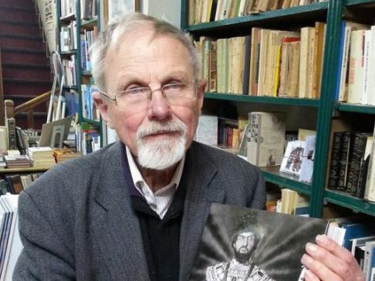
Никита Алексеевич Струве (1931–2016)

На смерть видного деятеля русской эмиграции, русиста, переводчика и издателя откликнулся его давний друг и коллега, почетный профессор Женевского университета Жорж Нива. Никита Струве неоднократно читал лекции на кафедре русского языка и литературы Женевского университета и выступал на встречах его Русского кружка.

La mort de Nikita Struve, un des derniers acteurs intellectuels de l'émigration russe, écrivain, traducteur, éditeur, directeur de revue a inspiré à son très ancien ami et collègue, le professeur Georges Nivat l’hommage qui suit. Nikita Struve fut à de nombreuses reprises l’hôte de l’Unité de russe et du Cercle russe de l’Université de Genève.

Дедушка Никиты Струве, происходивший из семьи русских интеллектуалов родом из Прибалтики, был одним из основателей российской социал-демократии, прежде чем обратиться, как Бердяев, к идеализму и православию. Иными словами, семья Струве относилась к большевизму враждебно, но без ненависти. Гораздо позже, когда внук Никита, уже французский интеллектуал русской традиции, встретится с Александром Солженицыным, между ними сразу возникнет симпатия.
Благодаря издательству Seuil (во главе с Полем Фламантом), а затем издательству Fayard (во главе с Клодом Дюраном), огромное наследие Солженицына обрело форму на Западе задолго до того, как оно было опубликовано (или переопубликовано) в России. «Архипелаг ГУЛАГ» стал для маленького издательства, основанного в 1921 году Бердяевым и возглавляемого молодым профессором университета Париж Х, сродни землетрясению. Их переписка колоссальна. Журнал «Православный вестник» («Le messager orthodoxe»), также основанный Бердяевым, дошел до своего 148-го номера на французском языке и до 195-го на русском. До сих пор заслуга в появлении большинства выпусков принадлежала Никите Струве. Поэзия, теология, эмигрантская или запрещенная литература занимают равнозначное место в этом издательском памятнике, историю которого еще предстоит написать. Струве был французом не только по факту своего рождения и образования, но и в силу своей вспыльчивости, чувства юмора, иронии, порой язвительности.
В своей написанной на французском языке диссертации, посвященной Осипу Мандельштаму, он первым воспроизвел воспоминания вдовы поэта и подметил отзвуки христианства в некоторых стихах, датируемых последней ссылкой.
Струве – автор двуязычной «Антологии русской поэзии», с точеными переводами. На обложке издательства Aubier — портрет в профиль Анны Ахматовой. Через несколько лет после публикации уже очень пожилая «царица Невы» окажется в Париже и вызовет к себе в гостиницу молодого Струве. Об этой встрече он рассказывал в самом первом выпуске «Православного вестника». К тому моменту Струве был уже автором книги «Христиане в СССР» (1963), получившей высокую оценку Франсуа Мориака и сыгравшей роль своеобразного моста между верующей Россией в изгнании и верующей Россией в катакомбах. После падения коммунизма по всей России прошли выставки книг, выпущенных издательством YMCA-Press, сопровождавшиеся лекциями его директора Струве и принесшие ему новую и громкую славу. Создание Дома русского зарубежья в Москве, при участии Солженицына и при поддержке тогдашнего мэра города, стало кульминацией этого повторного завоевания России, продолжающегося до сих пор.
Один из важнейших трудов Струве, «Семьдесят лет русской эмиграции» («Soixante dix-ans d’émigration russe»), вышел в 1996 году и посвящен его родителям, «потомкам немецких и французских эмигрантов, в свою очередь, эмигрантов русских». Все сказано этим прекрасным посвящением. Иными словами, русская Европа пересеклась в судьбе Никиты Алексеевича Струве с европейской Россией. В наше время это ценное наследие.
Никита Струве, родившийся 16 февраля 1931 года, скончался 7 мая 2016-го. Похороны состоятся завтра, 13 мая, в Русской церкви на рю Дарю в Париже.
Париж — Женева, 12.05.2016

Пер. Н. Сикорской

От редакции: Оригинальный текст профессора Нива вы найдете в его блоге на нашем сайте.

